【ＭＡＩＬ：kyujin-1705hw@mhlw.go.jp】
ハローワーク加賀 求人・特別援助部門 宛

- 求人者マイページを利用するには、メールアドレスをハローワークのシステムに登録する必要があります。
お手数ですが、以下の項目を記入うえ、ハローワーク加賀まで、メールをお願いいたします
（送信票は不要です）

メールアドレス：
事業所名：
事業所番号：
連絡先：
担当者名：
ログインアカウントとして使用するメールアドレスおよびパスワードは、
利用者の責任において管理し、第三者に開示・貸与および譲渡しないでください。

- メールを送信されましたら、メールアドレスの登録が完了するまで、しばらくお待ちください。
登録完了後にハローワークからお電話にてご連絡いたします。

ハローワークから電話連絡がありましたら、後は３～５の手順で操作を行ってください。

- ハローワークインターネットサービス（https://www.hellowork.mhlw.go.jp/）にアクセスし、
求人者マイページ開設（パスワード登録）
事業主の方
事業主の方 の中にある 求人社マイページ開設（パスワード登録）」 をクリックしてください。
こちら

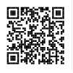
ハローワークインターネットサービス
https://www.hellowork.mhlw.go.jp/
ハローワークインターネットサービス
検索

求人者マイページ開設（パスワード登録）

- プライバシーポリシーおよびマイページ利用規約を確認し、「プライバシーポリシー」「利用規約」に
「同意します」に☑チェックして、「次へ進む」をクリックします。

050518

- 登録したメールアドレスを入力し、「次へ進む」をクリックします。認証キーがメールで届くまで、画面を
閉じずにそのままお待ちください。認証キーが届いたら、パスワード（半角英字、数字、記号を組み合わせて８桁以上３２桁以内のもの）と、届いた認証キーを入力し、完了ボタンをクリックします。
※認証キーは５０分有効

以上で求人者マイページが開設されました。今後は、ハローワークインターネットサービスの事業主の方の
ログイン（求人者マイページ）
「ログイン（求人者マイページ）」からご利用ください（※登録したメールアドレスがＩＤになります）
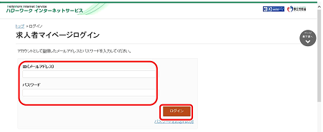
こちら
ログイン（求人者マイページ）

求人者マイページの利用方法（簡易版）についてはこちらから
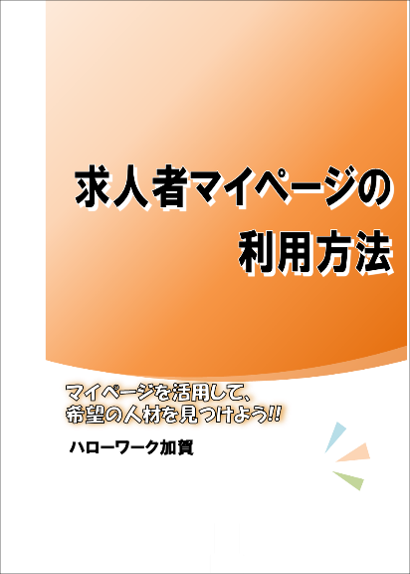
石川労働局ホームページにアクセスし、ハローワークのお より
ハローワーク加賀を選択してください。 「 をクリックし
◆初めてハローワークに求人申込みをされる事業所の方へ◆
マニュアル「求人者マイページの利用方法」はこちらをご覧ください。
ハローワークか
らのお知らせ
事業主の
方へ
クリック

より詳しい内容は、
ハローワークインターネットサービス
トップ画面上の
『求人者マイページ利用者マニュアル』
をご確認ください。

クリック

求人者マイページ利用者マニュアル
050215
050125

